**ENACTUS SKK 28th Application Form**

|  |  |  |
| --- | --- | --- |
| **지원자격**  - 성균관대학교 학생으로 전공, 학년, 학번 무관 (휴학생 포함)  - **방학 포함 최소 만 1년 이상 연속으로** 활동이 가능한 사람  - **매주 월요일 저녁 6시 정기회의(General Meeting)**에 참석 가능한 사람  - **매주 최소 2번 이상의 Project Meeting**에 참석 가능한 사람(신입교육 이후)  - **3주 간의 신입교육(TA)**에 참석 가능한 사람  **유의사항**   * 지원자는 합격 후 매주 월요일 정기회의(GM)을 포함한 아래의 일정에   참여해야 합니다.   1. 신입교육 워크숍: 9월 21일 (토) 2. Starting Ceremony (발대식): 9월 28일 (토) 14시  |  |  | | --- | --- | | **상기 일정을 숙지하였으며, 모두 참석 가능합니다.** | ( ) |   **지원방법**  **파일이름** : 전공_학번_이름.docx  **마감날짜** : 9월 6일 금요일 낮 12시  **제 출** : [recruit@enactus-skk.org](mailto:recruit@enactus-skk.org)  **\*문의**  회장 손광영 : 010-7337-8650 / 리크루팅 매니저 이소연 : 010-3308-5467  공식 홈페이지 : enactus-skk.org  카카오톡 오픈채팅 : ‘인액터스성균관’ 검색 |

|  |
| --- |
| 1. **리크루팅 일정** |
| **1) Recruiting 부스 설명회**  **9월 2일 (월) ~ 9월 5일 (목)** 경영관 1층 로비  **2) 서류 지원 마감**  **9월 6일 (금) 낮 12시**  **3) 면접 대상자 공지 (서류 합격자)**  **9월 6일 (금) 저녁**  **-** 개별통보 (개별 면접시간이 공지됩니다.)  **4) 면접**  **9월 7일 (토) ~ 9월 8일 (일)** 장소 추후 공지  **5) 최종 합격자 공지**  **9월 8일** **(일)** 개별통보 |
| 1. **면접 일정** |
| 면접은 **지원서 기반 질의응답과 비즈니스 솔루션 2분 스피치**로 구성되며, **9월 7일 (토) / 9월 8일 (일)** 중 **하루**를 선택하여 **1시간** 정도 진행합니다.  아래 중 가능한 날짜를 표시해주세요. (중복선택 가능)   |  |  |  |  | | --- | --- | --- | --- | | 9월 7일 오전 | ( ) | 9월 8일 오전 | ( ) | | 9월 7일 오후 | ( ) | 9월 8일 오후 | ( ) | |

recruitment process

|  |  |  |  |  |  |
| --- | --- | --- | --- | --- | --- |
| **01.** | **02. (~9/6)** | **03. (9/6)** | **04. (9/7~9/8)** | **05. (9/8)** | **06.** |
| **지원서 작성** | **서류 전형** | **서류합격자 발표** | **면접 전형** | **최종합격자 발표** | **Training Assignment** |

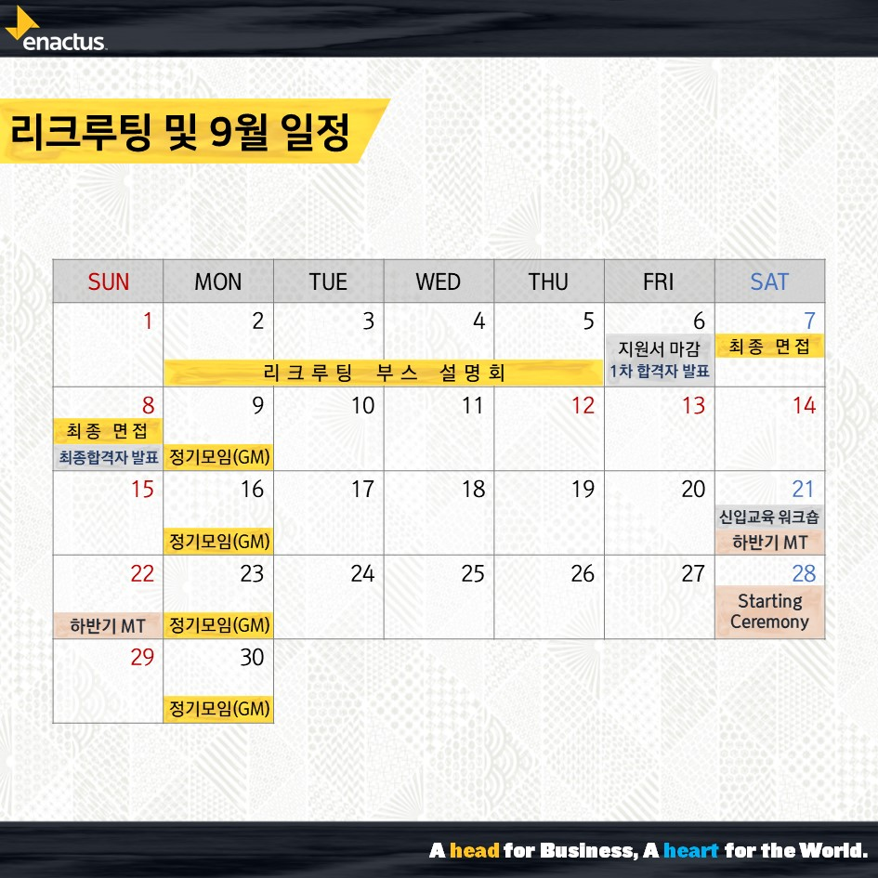

**APPLICATION**

**지원서를 완성하신 후** [**recruit@enactus-skk.org**](mailto:recruit@enactus-skk.org) **으로 제출해 주십시오.**

**인적사항**

|  |  |  |  |  |
| --- | --- | --- | --- | --- |
| 이름 |  | | 성별 | 남 / 여 |
| 생년월일 | 년 월 일 | | 군필 / 미필 / 해당없음 | |
| 연락처 | 휴대폰: | | | |
| E-mail: | | | |
| 주소(실거주지) | (읍/면/동까지만 기재해주세요) | | | |
| 전공(학부) | 1전공: | 2전공: | 학번 |  |
| 학년 | 학년 학기 | | | |
| 장래희망 |  | | | |

**활동 내역 (교내 및 대외 단체활동, 봉사활동, 해외경험, 수상내역 등)**

|  |  |  |
| --- | --- | --- |
| **내용** | **기간** | **세부 내용** |
| 세이브더칠드런  모금활동 기획 | 2018.03~2019.02 | 세이브더칠드런 기빙클럽의 프로그램으로 모금활동을 직접 기획해 학교에서 세이브더칠드런 홍보와 빈곤아동을 위한 모금활동을 하고 모아진 기금을 세이브더칠드런에 전달하였습니다. |
|  |  |  |
|  |  |  |

**향후 1년 동안 계획하고 있는 활동(이번 학기 포함)**

• 인액터스 활동에 큰 지장을 줄 수 있는 계획이나 활동의 경우 선발 과정에서 고려될 수 있습니다.

|  |  |
| --- | --- |
| **내용** | **활동 및 준비 내용** |
| 과외 및 아르바이트 | 2019년 9월부터 2019년 12월까지 주말 2시간씩 소요 예정 |
| 고시 또는 취업준비 | 2020년 7월부터 국가고시(또는 취업준비) 예정 |
| 휴학 | 2020년 2학기 교환학생 예정으로 2020년 1학기는 휴학 예정 |

|  |
| --- |
| **ESSAY QUESTIONS** |
| * 다음의 세 가지 질문에 대하여 답변해주시기 바랍니다. 글자 수에 유의하여 작성해주세요. * 작성이 어려우신 경우, 인액터스 성균관 리플렛과 홈페이지, 페이스북 페이지 내 카드뉴스를 참고하시기 바랍니다. |

|  |
| --- |
| **1. 본인이 Enactus에 지원하게 된 동기와 Enactus에 기여할 수 있는 바를 서술해주세요. (600자 이내)** |
|  |
| **2. 본인이 소속된 조직에서 공동의 목표를 달성하기 위해 타인과 협력했던 경험과, 이를 통해 깨달은 점이 있다면 구체적인 사례와 함께 서술해 주십시오. (600자 이내)** |
| *- 그 과정에서 본인이 맡았던 역할과, 역할을 수행하기 위해 기울인 노력*  *- 본인이 조직 내에서 타인과 소통하고 협력하기 위해 기울인 노력* |
| **3. 지금까지 목표를 가지고 가장 열정적으로 수행했던 일은 무엇이며, 그 과정에서 시도했던 경험 중 가장 기억에 남는 경험을 구체적으로 서술해주세요. (500자 이내)** |
| *- 목표를 달성하기 위해 직접 실행에 옮겼던 계획들은 무엇이었는지*  *- 결과와 상관없이 본인이 느끼고 깨달은 점은 무엇이었는지* |

|  |
| --- |
| **CASE QUESTIONS** |
| * 이 문항은 면접 준비 질문으로, 본 질문을 바탕으로 면접 시작 시 2분간 스피치를 하게 됩니다. * 아래 주어지는 예시들을 보고 표에 맞게 작성해주세요. |

|  |  |
| --- | --- |
| (예시1) 인액터스 성균관대학교, 맘마미아 프로젝트 | |
| **해결하고자 하는**  **사회적 문제상황** | 한국 사회 내 결혼 이민자와 귀화자의 수는 빠르게 증가하고 있습니다. 2012년 다문화 가족실태 조사에 따르면, 결혼 이민자와 귀화자의 수는 2009년과 비교하여 31.5%가 증가하였고, 다문화 가정 인구의 수는 점차 증가해 2050년이면 200만 명을 넘어설 것으로 예상되고 있습니다.  그러나 이들 중 다수는 여전히 평균 가구 소득보다 낮은 경제수준에 머물러 있습니다. 사회적 편견과 차별로 인해 일자리를 구하는 것이 어렵기 때문입니다. 이로 인해 많은 다문화 가정이 단순 인력 제공업에 종사하고 있으며, 이는 전문직에 종사하는 비율의 약 10배에 달합니다. |
| **비즈니스 솔루션** | 문제상황의 조사를 통해 맘마미아 프로젝트는 다음의 기회요소를 포착하였습니다.  - 2010년 다문화 출생아 수는 전체 출생아 수의 4.7%에 육박하며, 전년 대비 8.4%  증가하는 등 그 수가 빠르게 늘어나고 있습니다.  - 다문화여성은 한국식 산후조리가 아닌 각 나라의 문화, 신체 특성에 맞는 산후 조리에 대한 필요를 느끼고 있습니다.  이에 착안하여 다문화여성을 산후관리사로 양성해 같은 국적의 산모와 1:1로 매칭하는 서비스를 제공하는 비즈니스 모델을 기획하였습니다. |
| **예상되는 효과** | 다문화 산모들은 본인 국가에 특화된 산후관리 서비스를 받음으로써, 더욱 빠르게 신체를 회복하고 더 높은 정서적 안정감을 얻을 수 있습니다.  나아가 경제적 어려움을 겪고 있던 다문화여성들은 그들이 보유한 언어와 문화적 역량을 활용하여 보다 수준 높은 경제활동을 영위할 수 있습니다. |

|  |  |
| --- | --- |
| (예시2) 인액터스 서울시립대, 숨 프로젝트 | |
| **해결하고자 하는**  **사회적 문제상황** | 대형마트의 점포 수가 점점 증가함에 따라 전통 시장의 매출은 점점 감소하고 있습니다. 전국 대형마트의 연 매출은 2009년 33조 원에서 2013년 45조 원으로 증가한 반면, 전통 시장의 연 매출은 22조 원에서 20조 원으로 감소하였습니다.  답십리 ‘현대시장’의 많은 상인들은 무허가 건물에서 월 100-150만 원의 소득으로 생업을 유지하는 등 경제적으로 어려움을 겪고 있습니다. 게다가 정부에서는 전통시장 육성을 위한 각종 정책을 운영하고 있지만, 현대시장은 등록시장의 법적 지위를 확보하지 못해 정부의 혜택을 받지 못하고 있는 것으로 파악되었습니다. |
| **비즈니스 솔루션** | 문제상황의 조사를 통해 숨 프로젝트는 다음의 기회요소를 포착하였습니다.  - 현대시장은 여러 대학교의 근방에 위치하여 대학교와의 접근성이 뛰어납니다.  - 근방의 대학생들은 MT나 축제 기간에 행사를 위한 음식, 물품 등을 한 번에 구매하기 어려워 불편함을 느끼고 있었습니다.  - 현대시장은 각종 점포가 모여있고, 물건의 가격이 저렴하여 대학생들의 불편을 효과적으로 해결할 수 있습니다.  위의 기회요소들을 포착하여, 숨 프로젝트는 대학생들이 MT나 축제 등에서 필요한 물건을 편리하고 저렴하게 구매할 수 있도록 온라인 쇼핑몰을 기획하였습니다. |
| **예상되는 효과** | 대학생들이 온라인으로 현대시장의 물건을 구매함으로써, 현대시장 상인들에게 추가적인 수익을 제공할 수 있습니다. 뿐만 아니라 온라인 쇼핑몰을 통해 현대시장이 알려지면 오프라인으로도 사람들의 방문이 이어질 수 있을 것입니다.  또한 시장 상인회가 온라인 사업을 운영함으로써 쌓은 노하우를 바탕으로 다른 수요를 포착한 상품과 서비스를 개발할 수도 있을 것으로 기대됩니다. |

|  |  |
| --- | --- |
| **아래, 다섯 가지의 문제상황에 대한 개괄적인 내용이 제시되어 있습니다.**  **지원자님께서는 아래에 제시된 문제상황 중 하나를 선택하여 해당 문제상황에 대한**  **조사를 진행하신 후, 제시된 문항에 대한 답변을 작성해주시기 바랍니다.**  **(다른 문제상황을 선정하여 내용을 작성하셔도 무방하며, 평가에는 영향을 끼치지 않습니다.)** | |
| **민간 극단** | 하나의 연극을 무대에 올리기 위해서는 1000만원이 넘는 제작비가 필요합니다. 하지만 소규모 민간 극단은 높은 제작비에 비해, 연극을 통해 창출되는 수입이 낮아 극단 운영에 어려움을 겪고 있습니다. |
| **플라스틱** | 플라스틱은 환경을 오염시키고 생태계를 파괴하는 주범이지만, 여전히 사람들은 무분별하게 플라스틱을 사용하고 있습니다. 많은 양의 플라스틱 제품이 지속적으로 생산되고, 매년 그 사용량이 늘어나 지구는 플라스틱으로 넘쳐나고 있습니다. |
| **소형 서점** | 최근 경영난으로 문을 닫는 혜화의 소형서점들이 늘어나고 있습니다. 소형서점은 책 판매로 발생하는 이익이 작고, 열악한 수익구조로 인해 서점 경영에 어려움을 겪고 있습니다. |
| **장애인 화가** | 대부분의 장애인 화가들은 경제적인 어려움으로 인해 지속적인 작품 활동이 어려운 실정입니다. 이들의 대부분은 작품 활동을 통해 수익을 창출하지 못하고 있고, 신체적인 한계로 인해 구직 활동에도 어려움을 겪고 있습니다. |
| **다문화 가정** | 우리나라의 다문화 가정 인구 수는 현재 약 70만 명에 달하며, 그 수는 꾸준히 증가하고 있습니다. 그럼에도 불구하고 이들은 우리 사회의 일원으로 인정받지 못하고, 이들에게 형성된 부정적 프레임으로 인해 학교에서 따돌림을 받거나, 취업시장에서 불합리한 제한을 받는 등의 피해를 겪고 있습니다. |

|  |  |
| --- | --- |
| **Q. 본인이 지역사회 속에서 해결하고 싶은 사회적 문제는 무엇이었으며, 이를 비즈니스적으로 해결할 수 방법을 구상하여 작성해주세요.** | |
| **해결하고자 하는**  **사회적 문제상황** | *- 위에 제시된 다섯 가지의 문제상황 중 하나를 선택하거나, 본인이 생각하는 지역사회의 문제상황을 작성해주세요.* |
| **비즈니스 솔루션** | *- 본인이 포착한 기회요소와, 이를 활용한 비즈니스 모델이 잘 드러나도록 서술해주세요.* |
| **예상되는 효과** |  |

* 아이디어가 완벽하지 않아도 좋습니다. 지원자님께서는 본인의 아이디어를 자유롭게 구상하신 뒤, 그 장점과 단점에 대한 분석을 준비해주시기 바랍니다.

|  |
| --- |
| **컴퓨터 활용 능력 (선택사항)** |
| * 이 문항은 선택사항으로, 아래에 해당되는 부분이 없으면 쓰지 않으셔도 무방합니다. * 본인의 컴퓨터 활용능력을 보여줄 수 있는 자료(포트폴리오)를 별도의 파일로 첨부하여 지원서와 함께 보내주시기 바랍니다. * 첨부된 파일은 평가 후 가산점이 부여됩니다. |

|  |  |  |
| --- | --- | --- |
| **분류** | **사용가능한 프로그램** | **첨부파일 유무** |
| 1. 동영상 편집 |  |  |
| 2. 파워포인트(PPT) |  |  |
| 3. 홈페이지 |  |  |
| 4. 포토샵/일러스트 |  |  |
| 5. 기타 |  |  |

**<2019 하반기** **Recruiting 설문조사>**

**◆리크루팅에 관한 간단한 설문조사를 부탁드리겠습니다.**

|  |
| --- |
| **이 자료는 합격 여부에 반영이 되지 않으며, 차기 리크루팅을 위해 쓰여질 예정입니다.**  * 1번 문항은 선택하신 보기 옆에 (O) 표시를 해주시고, 2번 문항은 단답형으로 작성해주세요.  **1. 인액터스에 대해서 알게 된 경로를 체크해주세요. (중복응답가능)**  1) ( ) 포스터  2) ( ) 현수막  3) ( ) 강의실 홍보 (*괄호 안에 전공/교양의 어떤 수업에서 알게 되었는지 기입해주세요)  4) ( ) 경영관 1층 부스홍보  5) ( ) 페이스북  6) ( ) 에브리타임  7) ( ) 인스타그램  8) ( ) Enactus SKK 홈페이지  9) ( ) 언론매체 보도자료 (*괄호 안에 구체적인 매체 이름과 기사 주제를 기입해주세요.)  10) ( ) 지인소개(*인액터스 활동 멤버라면 괄호 안에 이름을 기입해주세요.)  11) ( ) 기타 (*괄호 안에 구체적인 경로를 기입해주세요.)  **2. 이번 리크루팅 기간에 접하신 홍보 수단 중 가장 기억에 남는 것은 무엇입니까?**  설문에 응해주셔서 감사합니다. |

본 지원서 작성 후 [**recruit@enactus-skk.org**](mailto:recruit@enactus-skk.org)으로 지원서 제출해주시기 바랍니다.

서류 지원 마감은 **9월 6일 금요일 낮 12시까지입니다.**

파일명은 **전공_학번_이름.doc**로 저장해주시기 바랍니다.

**지원해주셔서 감사합니다.**